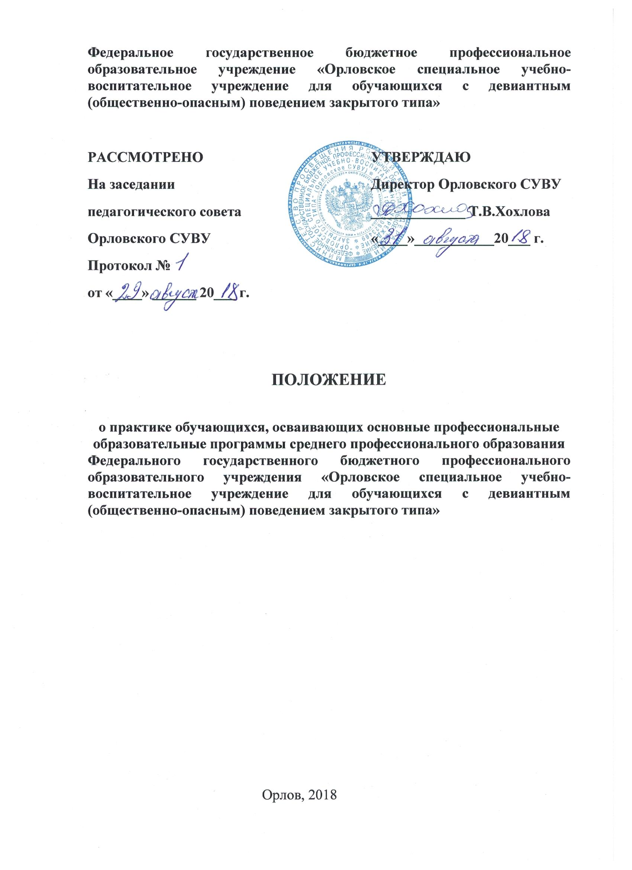

Федеральное государственное бюджетное профессиональное образовательное учреждение «Орловское специальное учебно-воспитательное учреждение для обучающихся с девиантным (общественно-опасным) поведением закрытого типа»

РАССМОТРЕНО  На заседании  педагогического совета  Орловского СУВУ  Протокол №  от «____» ______ 20___ г. | УТВЕРЖДАЮ  Директор Орловского СУВУ  _____________ Т.В.Хохлова  «____»___________20___ г.

ПОЛОЖЕНИЕ

о практике обучающихся, осваивающих основные профессиональные образовательные программы среднего профессионального образования
Федерального государственного бюджетного профессионального образовательного учреждения «Орловское специальное учебно-воспитательное учреждение для обучающихся с девиантным (общественно-опасным) поведением закрытого типа»

Орлов, 2018

1. Положение о практике обучающихся, осваивающих основные профессиональные образовательные программы среднего профессионального образования (далее - Положение), определяет порядок организации и проведения практики обучающихся, осваивающих основные профессиональные образовательные программы среднего профессионального образования.
Настоящее Положение распространяется на образовательные организации, реализующие основные профессиональные образовательные программы среднего профессионального образования (далее - ОПОП СПО) в соответствии с федеральными государственными образовательными стандартами среднего профессионального образования (далее - ФГОС СПО).
Настоящее Положение разработано в соответствии с федеральным законом от 29.12.2013 № 273-ФЗ «Об образовании в Российской Федерации»,
Приказом Минобрнауки России от18.04.2013 № 291 «Об утверждении Положения о практике обучающихся, осваивающих основные профессиональные образовательные программы среднего профессионального образования» с изменениями внесенными Приказом Минобрнауки России от 18.08.2016 № 1061 и Уставом Училища.

2.Видами практики обучающихся, осваивающих ОПОП СПО, являются: учебная практика и производственная практика.
3.Программы практики разрабатываются и утверждаются ФГБПОУ «Орловское СУВУ» самостоятельно и являются составной частью ОПОП СПО, обеспечивающей реализацию ФГОС СПО.
4.Планирование и организация практики на всех ее этапах обеспечивает:
-последовательное расширение круга формируемых у обучающихся умений, навыков, практического опыта и их усложнение по мере перехода от одного этапа практики к другому;
-целостность подготовки обучающихся к выполнению основных трудовых функций;
-связь практики с теоретическим обучением.
Содержание всех этапов практики определяется требованиями к умениям и практическому опыту по каждому из профессиональных модулей ОПОП СПО в соответствии с ФГОС СПО, программами практики.
Содержание всех этапов практики должно обеспечивать обоснованную последовательность формирования у обучающихся системы умений, целостной профессиональной деятельности и практического опыта в соответствии с требованиями ФГОС СПО.
5. Практика имеет целью комплексное освоение обучающимися всех видов профессиональной деятельности по профессии среднего профессионального образования, формирование общих и профессиональных компетенций. А также приобретение необходимых умений и опыта практической работы по профессии.
6.Учебная практика по профессии направлена на формирование у обучающихся умений, приобретение первоначального практического опыта и реализуется в рамках профессиональных модулей ОПОП СПО по основным видам профессиональной деятельности для последующего освоения ими общих и профессиональных компетенций по избранной профессии.
7. При реализации ОПОП СПО по профессии производственная практика включает в себя практику по профилю профессии.
Практика по профилю профессии направлена на формирование у обучающихся общих и профессиональных компетенций, приобретение практического опыта и реализуется в рамках профессиональных модулей ОПОП СПО по каждому из видов профессиональной деятельности, предусмотренных ФГОС СПО по профессии.
8.При реализации ОПОП СПО по профессии учебная и производственная практика проводятся Орловским СУВУ при освоении обучающимися профессиональных компетенций в рамках профессиональных модулей и реализовываются рассредоточено, чередуясь с теоретическими занятиями в рамках профессиональных модулей.
9.Учебная практика проводится в учебно-производственных мастерских Орловского СУВУ.
Учебная практика проводится мастерами производственного обучения.
10.Производственная практика проводится в организациях Орловского района Кировской области на основе договоров, заключаемых между Орловским СУВУ и организациями.
12.Сроки проведения практики устанавливаются ФГБПОУ «Орловское СУВУ» в соответствии с ОПОП СПО.
13. Учебная практика и практика по профилю профессии проводятся путем чередования с теоретическими занятиями по дням(неделям)при условии обеспечения связи между теоретическим обучением и содержанием практики.
14. Орловское СУВУ:
-планирует и утверждает в учебном плане все виды и этапы практик в соответствии с ОПОП СПО с учетом договоров с организациями;
-заключает договоры на организацию и проведение практик;
-разрабатывает программы практик, содержание и планируемые результаты практик;
-осуществляет руководство практикой;
-контролирует реализацию программы практики и условия проведения практики организациями, в том числе требования охраны труда, безопасности жизнедеятельности и пожарной безопасности в соответствии с правилами и нормами, в том числе отраслевыми;
-формирует группы в случае применения групповых форм проведения практики;
15.Направление на практику оформляется приказом директора Орловского СУВУ с указанием закрепления каждого обучающегося за организацией, а также с указанием вида и сроков прохождения практики.
16.Организацию и руководство практикой по профилю профессии осуществляют руководители практики от Орловского СУВУ и от организации.
17.Результаты практики определяются программами практик, разрабатываемыми Орловским СУВУ.
По результатам практики руководителями практики от организации и от Орловского СУВУ формируется аттестационный лист (приложение 1), содержащий сведения об уровне освоения обучающимся профессиональных компетенций, а также заключение о прохождении производственной практики ответственного лица организации, в которой проходила практика.

18. В период прохождения практики обучающимся ведется дневник практики.

19.Практика является завершающим этапом освоения профессионального модуля по виду профессиональной деятельности.

20.Результаты прохождения практики учитываются при прохождении квалифицированного экзамена, государственной итоговой аттестации.

Обучающиеся, не прошедшие практику или получившие отрицательную оценку, не допускаются к прохождению квалифицированного экзамена,государственной итоговой аттестации.

Приложение 1

Аттестационный лист
по производственной практике

1. ФИО обучающегося, № группы, профессия
_______________________________________________________________________________________________________________________________________________________________________________________________________________________________________

2. Место проведения практики, наименование, юридический адрес _______________________________________________________________________________________________________________________________________________________________________________________________________________________________________

3. Время проведения практики ________________________________________

4. Виды и объем работ, выполненные обучающимся во время практики:

№ п/п | Виды работ | Объем час | Качество выполнения работ | Оценка | Примечание
1
2
3
4
5
6
8
9
11
14

5. Заключение о прохождении производственной практики ответственного лица организации, в которой проходила практика
_______________________________________________________________________________________________________________________________________________________________________________________________________________________________________
__________________________________________________________________________________________________________________________________________________________

«______» __________ 201___ г.
М.П.
Руководитель практики _________________ / /
Ответственное лицо организации _____________________________ / /

